

Amnesty International RSVP Schrijfactie juni 2026 Ooststellingwerf

actie tanzania

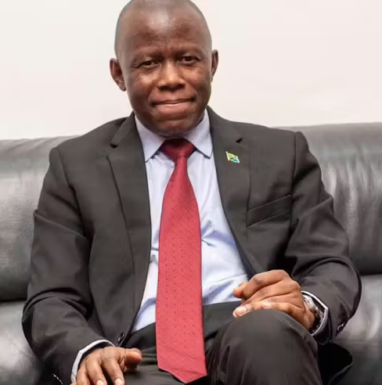

Politicus al half jaar spoorloos
Op 6 oktober 2025 werd Humphrey Polepole door onbekende veiligheidstroepen met geweld ontvoerd in Dar es Salaam. Hij is oud-ambassadeur en een uitgesproken criticus van de regering. Zijn familie vond thuis een geforceerde voordeur, doorgeknipte bedrading en veel bloed. Tot nu toe is onbekend waar hij wordt vastgehouden en hoe het met hem gaat.

Mogelijk vast vanwege kritiek op regering
Op 29 oktober, kort na Humphrey’s verdwijning, vonden er verkiezingen plaats in Tanzania. President Samia Suluhu Hassan werd opnieuw gekozen en begon aan haar tweede termijn van vijf jaar. De verkiezingen vonden plaats terwijl de autoriteiten hard optraden tegen maatschappelijke organisaties, oppositiepartijen en andere critici van de regering zoals Polepole. Goed mogelijk dat de autoriteiten hém uit de weg wilden hebben.

Wat kunt u doen?
Schrijf vóór 1 juli 2026 een brief naar de president van Tanzania. Roep hem op om Humphrey Polepole onmiddellijk vrij te laten, als hij wordt vastgehouden. Het adres staat op de brief, een kopie kunt u eventueel sturen aan
Embassy of Tanzania in the Netherlands
H.E. Mrs. Caroline Kitana Chipeta
Groot Hertoginnelaan 28
2517 EG Den Haag
E-mail: hague@nje.go.tz / contact@tanzaniaembassy.nl
Goed nieuws: Op 23 maart gaf een rechtbank in Kirgizië de opdracht Makhabat Tazhibek-kyzy vrij te laten. Ze kreeg wel een reisverbod opgelegd in afwachting van een nieuw proces. De onderzoeksjournalist en hoofdredacteur van het mediaplatform Temirov LIVE zat al meer dan 2 jaar onterecht vast na in januari 2024 te zijn opgepakt, samen met andere journalisten en medewerkers die banden hadden met Temirov LIVE en Ayt Ayt Dese. Deze onafhankelijke mediaplatforms onderzochten vermeende corruptie in Kirgizië.
Lees het hele verhaal op de website van A.I.
actie paraguay

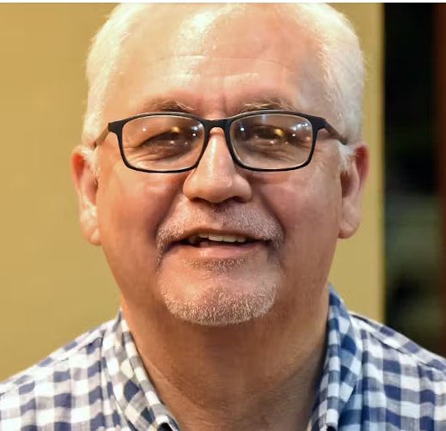

Milieuactivist aangevallen
Rubén Irala werkt voor een katholieke organisatie die zich inzet voor sociale en milieuproblemen in het oosten van Paraguay. Op 20 maart vielen gewapende mannen hem aan, na een werkbezoek aan een dorp. Ze blokkeerden de weg en schoten op zijn auto . Rubén wist ternauwernood te ontsnappen.
Hoewel Rubén al eerder is bedreigd vanwege zijn onderzoek naar de milieugevolgen van mijnbouw en het aannemelijk is dat de aanval met zijn werk te maken heeft, behandelen de autoriteiten dit toch als een gewone roofoverval.

Zeer mogelijk doelwit vanwege werk
Op 24 april zou de organisatie van Rubén een onderzoek starten naar de gevolgen van vervuiling door mijnbouw voor de gezondheid. Een paar maanden eerder bedreigde iemand Rubén om het onderzoek tegen te houden. Na de aanval op Rubén is het onderzoek stopgezet.

Wat kunt u doen?
Schrijf vóór 1 juli 2026 een brief naar de Paraguyaanse openbaar aanklager. Roep hem op de aanval te onderzoeken en Rubén Irala en zijn familie te beschermen. Het adres staat op de brief, een kopie kunt u eventueel sturen aan: Embassy of Paraguay in Belgium
H.E. Enrique Miguel Franco Maciel
Avenue Louise 475
1050 Brussels
Belgium
E-mail: embapar@skynet.be

NB: vergeet niet uw naam, adres en handtekening onder de brief te zetten!
Porto: € 2,11. Info bij A. Ykema en janslotnl@hetnet.nl

<<<<BRIEVEN STUREN HELPT<<<<
<<<<ZIE HIERNAAST<<<<

